Př 6 – HMYZ S PROMĚNOU DOKONALOU 25. – 29.5.
Milí šesťáci,
zbývají nám poslední kapitoly a myslím, že s pomocí videí od pana učitele Curka je zvládneme s přehledem. Minulý týden jste si zkusili vyřešit tajenku a až na výjimky jste to vy, kteří se mnou poctivě spolupracujete, zvládli skvěle.
Tak, pracovat budeme stejným způsobem – kouknu na video, udělám si pár poznámek do sešitu a budu se snažit si to, co mě zaujme, zapamatovat!
Začneme řádem SÍŤOKŘÍDLÍ A CHROSTÍCI: https://www.youtube.com/watch?v=9VgaC9f2mAk
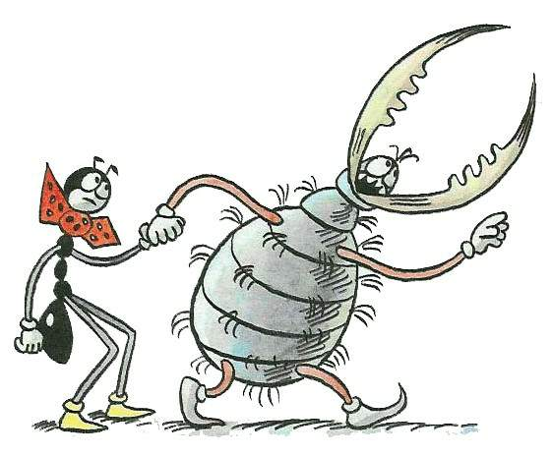
Mimochodem – pokud jste na Smržovce, jděte se projít spojovací cestičkou mezi Rašelinovou ulicí (směrem od Sportovky) a Jabloneckou (to je silnice od rybníčku na Novou Ves). Uprostřed cestičky přejdete potůček, dál máte jeho přítok po pravé straně. V něm jsou na začátku a konci 2 betonové nádrže asi jako polovina vany a v nich je spousta chrostíků. Nebo se někdy na procházce kolem nějakého potoka zastavte a zadívejte se do vody, zkuste zvednout kameny a možná chrostíky také objevíte.
Tady uvidíte, jak mravkolev loví mravence: https://www.youtube.com/watch?v=HfWDNWfe2_g
Až půjdete na výlet třeba v Českém ráji, kde jsou pískovcové skály, podívejte se přímo k nim. Možná tam najdete okrouhlé jamky mravkolva.

Ještě se podívejte na zajímavosti o blechách (jen do 2:40 min, DÁL UŽ NEMUSÍTE!) https://www.youtube.com/watch?v=DdB1WMRoR7U¨
Blecha váží jen zhruba 0,7 miligramů, dokáže však doskočit až do vzdálenosti 35 centimetrů a „vznést se“ při tom do výšky dvaceti centimetrů – při tom zažívá přetížení, které je pětadvacetkrát větší než u kosmonautů ve startující raketě. Kdyby se jí měl vyrovnat lidský skokan do dálky, musel by skočit 180 metrů.
Tady se dozvíte, jak je to s blechami a pejsky: https://www.youtube.com/watch?v=P0-8NsJx9pU

A to je pro dnešek všechno, moji milí žáčci! Tento týden budete bez povinného úkolu k zaslání. Když půjdete na procházku, možná už poznáte i některé živočichy, o kterých jste si něco nastudovali. Kdybyste potkali nějakého zajímavého tvora, klidně ho vyfoťte a podělte se se mnou o zážitek (tím tvorem nemyslím bratra ani babičku… ).
Krásný týden!
Markéta Urbanová

